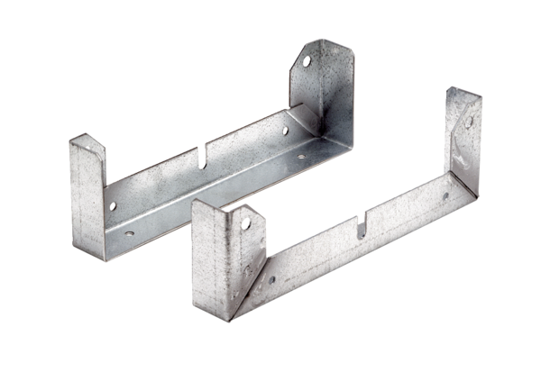Postolje za montažu FU 20Jedinica za pakiranje: 2 komAsortiman: C
Broj artikla: 0036.0069Proizvođač: MAICO

